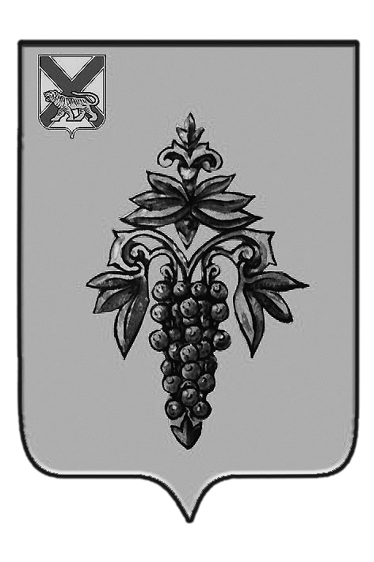

ДУМА

ЧУГУЕВСКОГО

МУНИЦИПАЛЬНОГО РАЙОНА

Р Е Ш Е Н И Е
От 26.12.2014 г. |  |  | № 544
О внесении изменений в решение Думы Чугуевского муниципального района от 29 января 2010 года № 962 – НПА «Об установлении должностей муниципальной службы в органах местного самоуправления Чугуевского муниципального района»

В соответствии с Федеральными законами от 06 октября 2003 года № 131-ФЗ «Об общих принципах организации местного самоуправления в Российской Федерации», от 02 марта 2007 года № 25-ФЗ «О муниципальной службе в Российской Федерации», Законами Приморского края от 04 июня 2007 года № 82-КЗ «О муниципальной службе в Приморском крае», от 04 июня 2007 № 83-КЗ «О Реестре должностей муниципальной службы в Приморском крае», руководствуясь статьёй 16 Устава Чугуевского муниципального района, Дума Чугуевского муниципального района

РЕШИЛА:

1. Принять решение «О внесении изменений в решение Думы Чугуевского муниципального района от 29 января 2010 года № 962 – НПА «Об установлении должностей муниципальной службы в органах местного самоуправления Чугуевского муниципального района» (прилагается).
2. Направить указанное решение главе Чугуевского муниципального района для подписания и опубликования.
3. Настоящее решение вступает в силу со дня его подписания.

Председатель Думы  Чугуевского муниципального района | 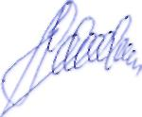 | П.И.Федоренко

ДУМА

ЧУГУЕВСКОГО

МУНИЦИПАЛЬНОГО РАЙОНА

Р Е Ш Е Н И Е

О внесении изменений в решение Думы Чугуевского муниципального района от 29 января 2010 года № 962 – НПА «Об установлении должностей муниципальной службы в органах местного самоуправления Чугуевского муниципального района»

Принято Думой Чугуевского муниципального района
«26» декабря 2014 года

Статья 1.
Внести в решение Думы Чугуевского муниципального района от 29 января 2010 года № 962 – НПА «Об установлении должностей муниципальной службы в органах местного самоуправления Чугуевского муниципального района» следующие изменения:
в приложении 1 часть I. ДУМА ЧУГУЕВСКОГО МУНИПАЛЬНОГО РАЙОНА дополнить пунктом «1. Высшая группа должностей
Руководитель аппарата Думы.»;
пункт 1 считать пунктом 2 и далее по тексту.

Статья 2.
Настоящее решение вступает в силу со дня его официального опубликования.
Глава Чугуевского  муниципального района | 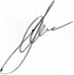 | А.А.Баскаков
«26» декабря 2014 г.
№ 544 – НПА

